**컴퓨터 네트워크 프로젝트 1차 제안서**

**2022 / 04 / 25 / 월**

**10조 - 이순용 하윤지 권진한 신진우 김현우**

**최승원(청강생 참여)**

**1. 프로젝트 목표**

이번 프로젝트에서 모든 조원들은 Django 및 NodeJS를 이용하여 서버를 구축/관리하는 기술을 익히게 된다. 이 과정에서 와이어샤크등 패킷캡처툴을 사용하여 실제 패킷이동을 관찰/분석하여 실제로 서버-클라이언트 상에서 어떤 작업들이 수행되는지 세세히 알아보기로 한다.

웹 브라우저를 다루면서 HTML을 이용한 웹 UI&디자인 설게지식을 습득한다.

팀원들간 역할을 분배하여 서로 병합/조율하며 팀 프로젝트에서의 협업 기술과 노하우등을 터득한다.

**2. 프로젝트 소개 및 기능**

많은 사람들이 잘 알고 있는 '마피아'게임을 웹 브라우저 상에서 구현하는 것을 목표로 한다. 게임의 특성상 기본적으로 서버가 '사회자'의 역할을 맡고, 채팅을 기반으로 한다. 간단히 룰을 소개하자면 다음과 같다.

- 모든 참여자는 아래 세 가지의 직업을 갖게 되나 서로의 직업은 알 수 없다.

- 마피아 / 경찰 / 시민

- 이 게임에는 낮/밤 두 턴이 존재한다.

- 낮 동안 모든 참여자는 토의/추론하여 마피아를 찾아내어 투표로 처형해야 한다.

- 밤 동안 마피아는 모든 참여자중 하나를 무작위로 암살할 수 있다.

- 밤 동안 경찰은 모든 참여자중 하나를 무작위로 조사하여 마피아인지 여부를 참/거짓으로 알 수 있다.

- 최후까지 살아남는 쪽이 승리한다.

- 시민/경찰 <=> 마피아

아래는 예시 사진이다.

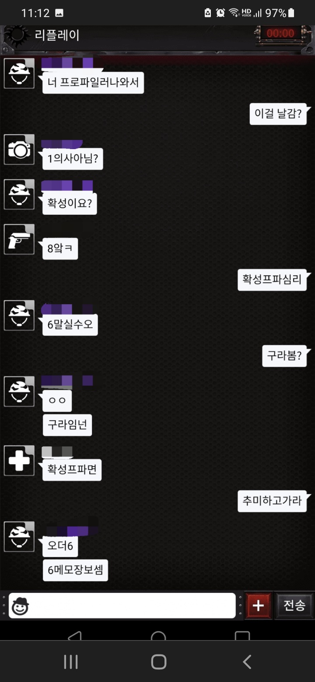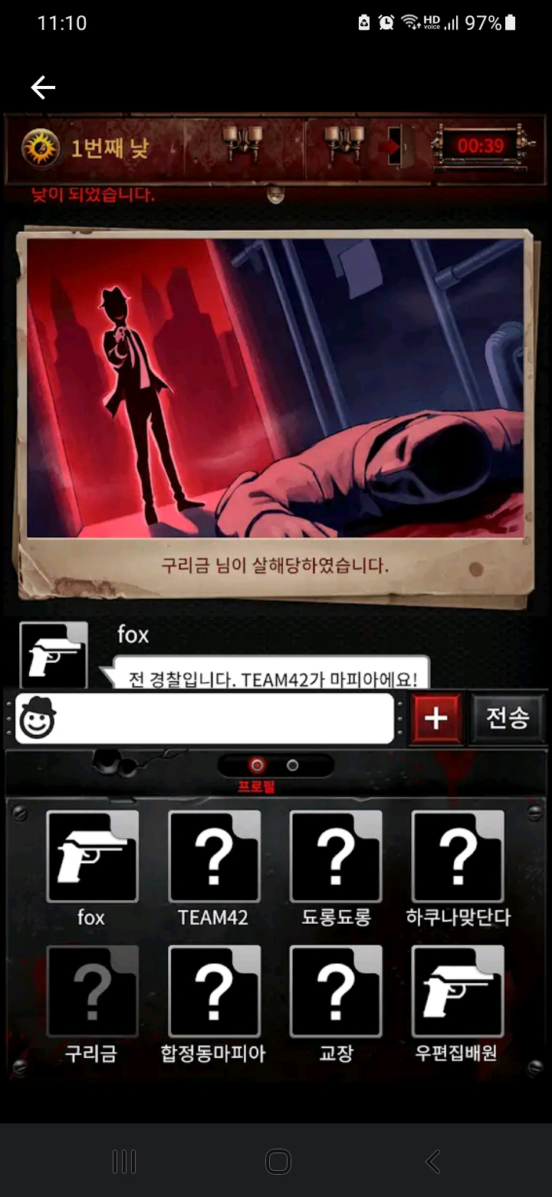

**<예시 사진1>**

**3. 업무분담**

이순용 **-** 조장 (문서화 / 역할조율)

신진우 - 서버 / 클라이언트 구축

하윤지 - 서버 / 클라이언트 구축

권진한 - 게임 및 전체적인 진행 알고리즘 설계

김현우 - UI & 프론트엔드

최승원 - 서버 / 클라이언트 구축 (보조 참가)

이지만, 서버 / 클라이언트 구축이 상당히 어려운 업무로 예상되는 바, 모든 조원이 협력하기로 하였음.

**4. 개발 일정**

**05. 01 ~ 06. 11 (총 6주 예상)**

**05. 01 ~ 05. 14 (2주)**

- 각 기술에 대한 스터티 및 개발 계획 수립

- 5. 01 / 5. 08 총 두 차례의 회의를 거쳐 Django, NodeJS, HTML, 마피아게임 및 기타 네트워크 기반 지식들을 습득 및 정리

**05. 15 ~ 06. 11 (4주)**

- 본격적 개발 시작 및 마무리

- 05. 29까지 서버/클라이언트를 제외한 기타 부분 개발 완료

- 이후 06. 11까지 서버/클라이언트 작업에 전 인력 투입

- 해당 기간동안 조장 및 여력이 남는 인원들은 와이어샤크를 이용한 패킷분석 병행

**06. 11 ~ (종료 시까지)**

- 와이어샤크를 이용한 패킷 분석 및 개인 보고서 작성